

**Corpo de Bombeiros Militar de Alagoas**

INSTRUÇÃO TÉCNICA Nº 18/2021

**Iluminação de emergência**

**SUMÁRIO**

**1** Objetivo

**2** Aplicação

**3** Referências normativas e bibliográficas

**4** Definições

**5** Procedimentos

**6** ConsideraçõesGerais

1. OBJETIVO

Fixar as condições necessárias para o projeto e instalação do sistema de iluminação de emergência em edificações e áreas de risco, atendendo ao previsto no Código de segurança contra incêndio e Emergência das edificações e áreas de risco do Estado de Alagoas - COSCIE.

1. APLICAÇÃO

Fixar as condições necessárias para o projeto e instalação do sistema de iluminação de emergência em edificações e áreas de risco.

Adota-se a NBR 10898 – Sistema de iluminação de emergência, naquilo que não contrariar o disposto nesta IT.

1. REFERÊNCIAS NORMATIVAS E BIBLIOGRÁFICAS

ASSOCIAÇÃO BRASILEIRA DE NORMAS TÉCNICAS (ABNT). NBR 5410 – Instalações elétricas de baixa tensão. Rio de Janeiro: ABNT;

_______.NBR 10898 – Sistema de iluminação de emergência. Rio de Janeiro: ABNT;

_______.NBR 15465 – Sistema de eletrodutos plásticos para instalações elétricas de baixa tensão – Requisitos de desempenho. Rio de Janeiro: ABNT.

Instrução Técnica 18 CBPMESP – Iluminação de emergência.

1. DEFINIÇÕES

Para os efeitos desta Instrução Técnica aplicam-se as definições constantes da IT 04 – Terminologia de segurança contra incêndio e símbolos gráficos.

1. PROCEDIMENTOS
   1. Grupo motogerador (GMG)
      1. Deve-se garantir acesso controlado e desobstruído desde a área externa da edificação até o grupo motogerador.
      2. No caso de grupo motogerador instalado em local confinado, para o seu perfeito funcionamento, deve ser garantido que a tomada de ar seja realizada sem o risco de se captar a fumaça oriunda de um incêndio.
      3. Na condição acima descrita, o GMG deve ser instalado em compartimento resistente ao fogo por 2 h, com acesso protegido por PCF P-90.
      4. Quando a tomada de ar externo for realizada por meio de duto, este deve ser construído ou protegido por material resistente ao fogo por 2 h.
      5. Nas edificações atendidas por grupo motogerador, quando o tempo de comutação do sistema for superior ao estabelecido pela NBR 10898, deve ser previsto sistema centralizado por bateria ou bloco autônomo.
      6. Os circuitos elétricos do GMG devem atender as prescrições da IT 41 – Inspeção visual em instalações elétricas de baixa tensão.
      7. O Responsável Técnico deverá atentar para as tensões máximas nos circuitos conforme NBR 10898.
   2. Sistema centralizado com baterias
      1. Os componentes da fonte de energia centralizada de alimentação do sistema de iluminação de emergência, bem como seus comandos devem ser instalados em local não acessível ao público, sem risco de incêndio, ventilado e que não ofereça risco de acidentes aos usuários.
      2. Se houver baterias reguladas por válvulas, o painel de controle pode ser instalado no mesmo local das baterias. O local da instalação deverá ser em lugar ventilado e protegido do acúmulo de gases.
   3. Conjunto de blocos autônomos
      1. As baterias para sistemas autônomos devem ser de chumbo-ácido selada ou níquel-cádmio, isenta de manutenção.
   4. TIPOS DE ILUMINAÇÕES DE EMERGÊNCIA
      1. Iluminação de emergência de aclaramento
         1. A distância máxima entre os pontos de iluminação de emergência de aclaramento não deve ultrapassar 15 m e entre o ponto de iluminação e a parede 7,5 m. Outro distanciamento entre pontos pode ser adotado, desde que atenda aos parâmetros da NBR 10898.

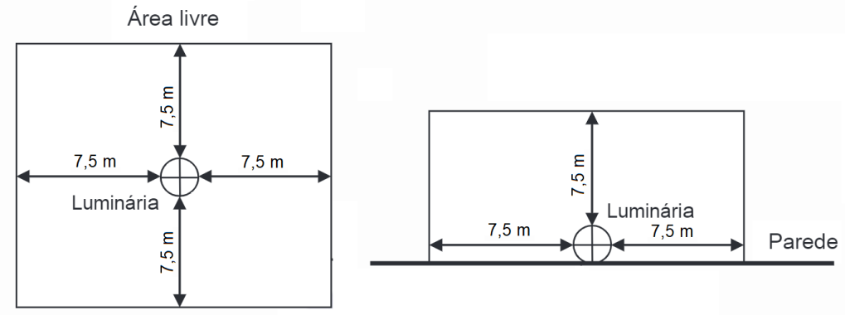

**Figura 1** - Exemplo de indicação em planta baixa, de instalações de pontos de luz para iluminação de emergência, em tetos ou paredes

* + - 1. As salas com área igual ou inferior a 50 m² e população inferior a 50 pessoas estão isentas de instalação de iluminação de emergência, desde que as saídas das salas sejam diretas para o corredor.
    1. Iluminação de emergência de balizamento
       1. Caso a luminária de emergência de balizamento atenda o nível de aclaramento de 3 lux, dispensa-se a instalação de uma luminária de aclaramento no mesmo local.
       2. As luminárias de emergência localizadas acima das portas de saída (intermediárias e finais) em ambientes fechados com lotação superior a 100 pessoas para as ocupações F-3, F-5, F-6, F-7 e F-10, F-11 devem ser do tipo balizamento, mantendo-se permanentemente acesas durante a utilização do ambiente (funcionamento: normal e emergência).

1. CONSIDERAÇÕES GERAIS
   1. No caso de instalação aparente, a tubulação e as caixas de passagem devem ser metálicas ou em PVC rígido antichama, conforme NBR 15465.
   2. Deve-se garantir um nível mínimo de iluminamento de 3 lux em locais planos (corredores, halls, áreas de refúgio) e 5 lux em locais com desnível (escadas ou passagens com obstáculos).
   3. A tensão das luminárias de aclaramento e balizamento para iluminação de emergência em áreas com carga de incêndio deve ser de, no máximo, de 30 Volts.
   4. Para instalações existentes e na impossibilidade de reduzir a tensão de alimentação das luminárias, pode ser utilizado um interruptor diferencial de 30 mA, com disjuntor termomagnético de 10 A.
      1. Recomenda-se a instalação de uma tomada externa à edificação, compatível com a potência da iluminação, para ligação de um gerador móvel. Esta tomada deve ser acessível, protegida adequadamente contra intempéries e devidamente identificada.
      2. O Corpo de Bombeiros Militar de Alagoas, na vistoria, poderá exigir que os equipamentos utilizados no sistema de iluminação de emergência sejam certificados pelo Sistema Brasileiro de Certificação.